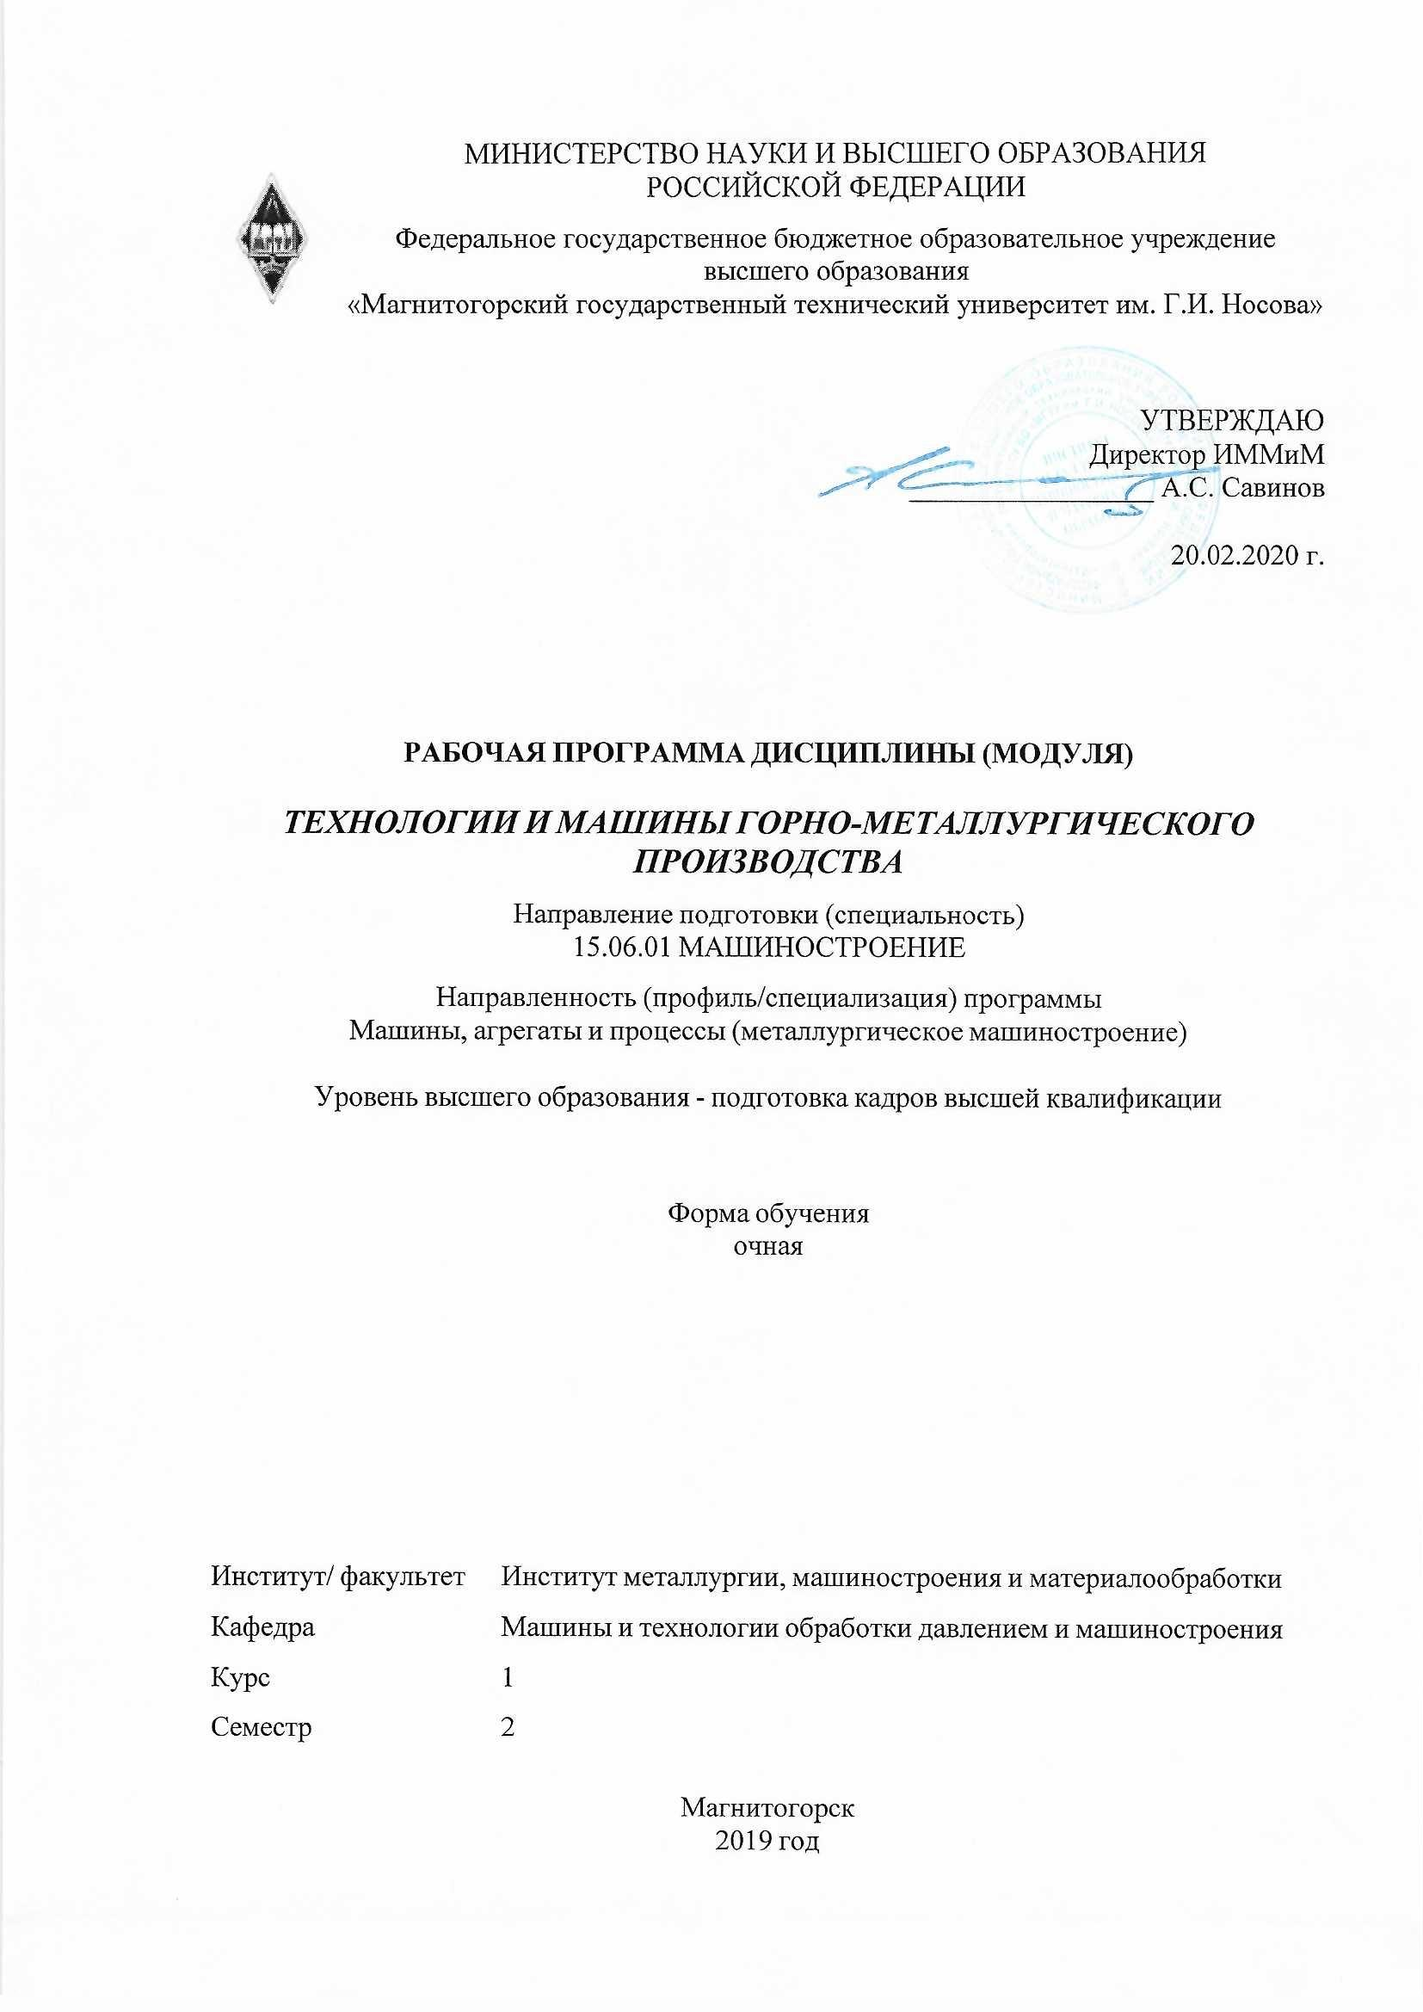
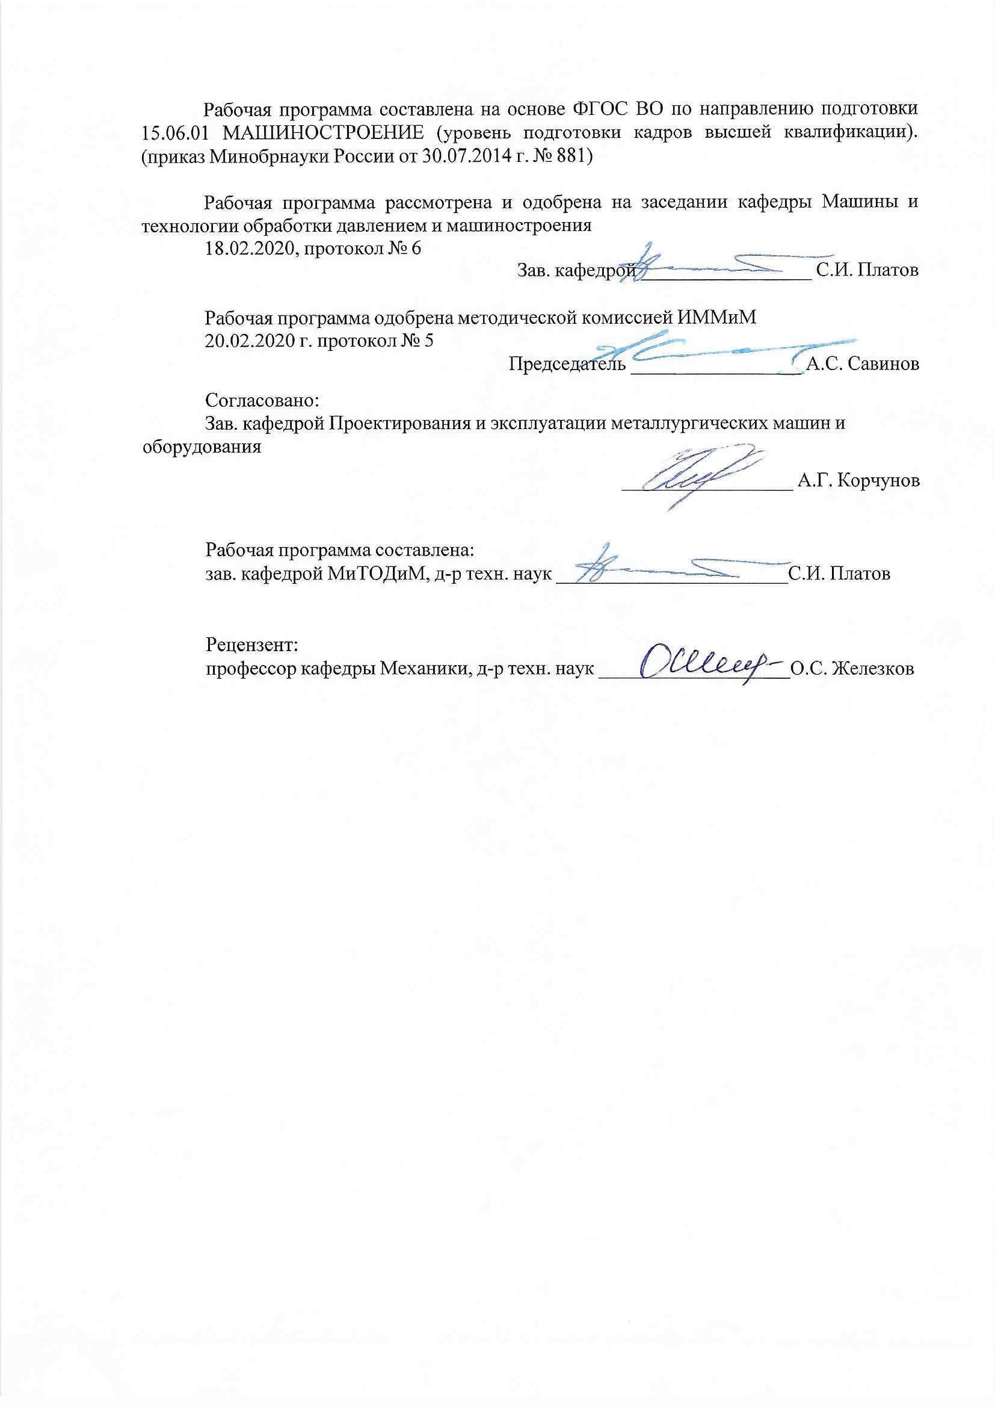
Рабочая программа составлена на основе ФГОС ВО по направлению подготовки 15.06.01 МАШИНОСТРОЕНИЕ (уровень подготовки кадров высшей квалификации). (приказ Минобрнауки России от 30.07.2014 г. № 881)
Рабочая программа рассмотрена и одобрена на заседании кафедры Машины и технологии обработки давлением и машиностроения
31.08.2017, протокол № 1
Зав. кафедрой _________________ С.И. Платов
Рабочая программа одобрена методической комиссией ИММиМ
11.09.2017 г. протокол №1
Председатель _________________ А.С. Савинов
Согласовано:
Зав. кафедрой Проектирования и эксплуатации металлургических машин и оборудования
_________________ А.Г. Корчунов
Рабочая программа составлена:
зав. кафедрой МиТОДиМ, д-р техн. наук _______________________С.И. Платов
Рецензент:
профессор кафедры Механики, д-р техн. наук __________________О.С. Железков

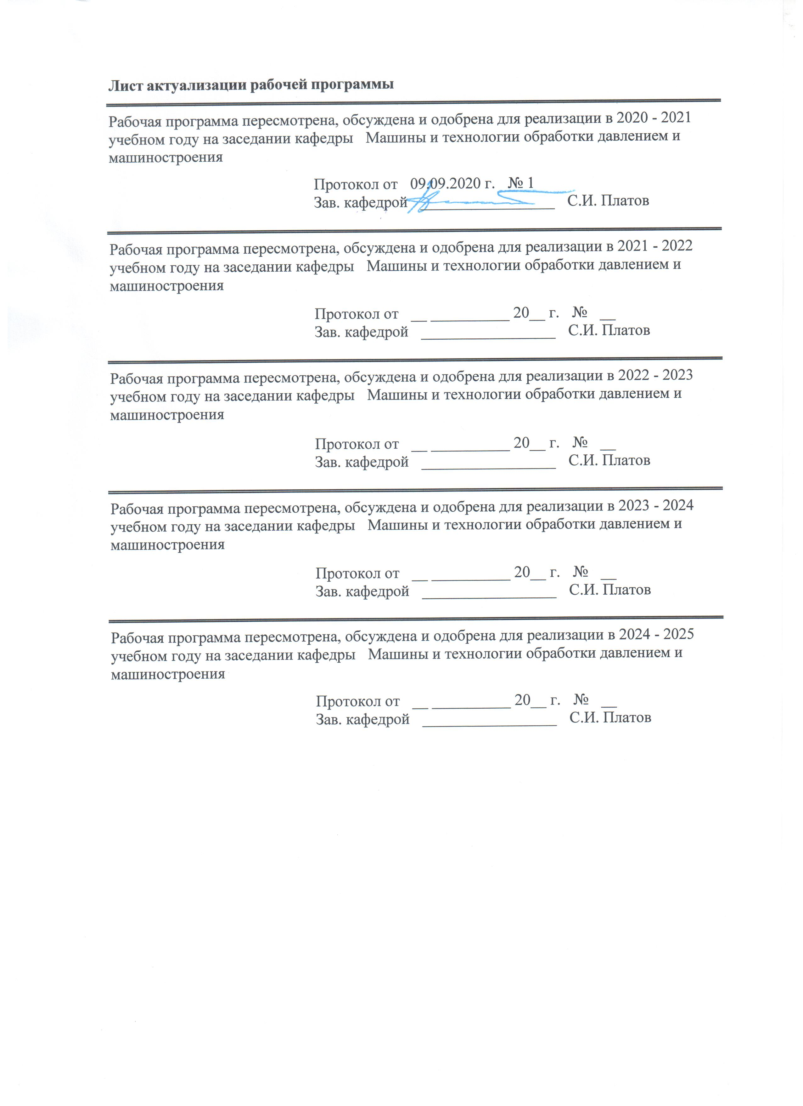
Лист актуализации рабочей программы
Рабочая программа пересмотрена, обсуждена и одобрена для реализации в 2018 - 2019 учебном году на заседании кафедры Машины и технологии обработки давлением и машиностроения
Протокол от __ __________ 20__ г. № __
Зав. кафедрой _________________ С.И. Платов
Рабочая программа пересмотрена, обсуждена и одобрена для реализации в 2019 - 2020 учебном году на заседании кафедры Машины и технологии обработки давлением и машиностроения
Протокол от __ __________ 20__ г. № __
Зав. кафедрой _________________ С.И. Платов
Рабочая программа пересмотрена, обсуждена и одобрена для реализации в 2020 - 2021 учебном году на заседании кафедры Машины и технологии обработки давлением и машиностроения
Протокол от __ __________ 20__ г. № __
Зав. кафедрой _________________ С.И. Платов
Рабочая программа пересмотрена, обсуждена и одобрена для реализации в 2021 - 2022 учебном году на заседании кафедры Машины и технологии обработки давлением и машиностроения
Протокол от __ __________ 20__ г. № __
Зав. кафедрой _________________ С.И. Платов

1 Цели освоения дисциплины (модуля)
Целями освоения дисциплины «Технологии и машины горно-металлургического производства» являются: выявление и обоснование актуальности проблем машиностроения, технологических машин и оборудования, их проектирования, прикладной механики, автоматизации технологических процессов и производств различного назначения, конструкторско-технологического обеспечения машиностроительных производств, мехатроники и робототехники, а также необходимости их решения на базе теоретических и экспериментальных исследований, результаты которых обладают новизной и практической ценностью, обеспечивающих их реализацию как на производстве, так и в учебном процессе.
2 Место дисциплины (модуля) в структуре образовательной программы
Дисциплина Технологии и машины горно-металлургического производства входит в базовую часть блока 1 учебного плана образовательной программы.
Для изучения дисциплины необходимы знания (умения, владения), сформированные в результате изучения дисциплин/ практик:
Методология и информационные технологии в научных исследованиях
Защита интеллектуальной собственности
Знания (умения, владения), полученные при изучении данной дисциплины будут необходимы для изучения дисциплин/практик:
Подготовка к сдаче и сдача государственного экзамена
Представление научного доклада об основных результатах подготовленной НКР
Спецдисциплина
Надежность механического оборудования металлургических заводов
Научные и методологические основы проектирования элементов механических систем по различным критериям
3 Компетенции обучающегося, формируемые в результате освоения
дисциплины (модуля) и планируемые результаты обучения
В результате освоения дисциплины (модуля) «Технологии и машины горно-металлургического производства» обучающийся должен обладать следующими компетенциями:
Структурный  элемент  компетенции | Планируемые результаты обучения
УК-1 способностью к критическому анализу и оценке современных научных достижений, генерированию новых идей при решении исследовательских и практических задач, в том числе в междисциплинарных областях
Знать | - науковедческие основания методологии
Уметь | - генерировать новые идеи и обсуждать способы эффективного решения задач в горно-металлургической отрасли
Владеть | - навыками обобщения результатов критического анализа результатов научной деятельности;  - основными способами междисциплинарного применения новых полученных результатов
УК-2 способностью проектировать и осуществлять комплексные исследования, в том числе междисциплинарные, на основе целостного системного научного мировоззрения с использованием знаний в области истории и философии науки
Знать | - основы проектирования объектов горно-металлургического производства
Уметь | - составлять техническое задание, разрабатывать техническое предложение выполнять эскизный и технический проект, на основе знаний технологии и оборудования горно-металлургического производства, проводить необходимые проектные расчеты
Владеть | - навыками выполнения технического предложения, проведения расчетов по обоснованию предлагаемой конструкции
УК-3 готовностью участвовать в работе российских и международных исследовательских коллективов по решению научных и научно-образовательных задач
Знать | - современные тенденции развития горно-металлургического производства
Уметь | - ставить задачу и предлагать решение на основе теоретических исследований объектов горно-металлургического производства
Владеть | - методами постановки и решения задач
УК-6 способностью планировать и решать задачи собственного профессионального и личностного развития
Знать | - методы собственного профессионального развития в области горно-металлургического производства
Уметь | - планировать и решать задачи собственного профессионального и личностного развития
Владеть | - навыками самостоятельного обучения в области горно- металлургического производства
ОПК-1 способностью научно обоснованно оценивать новые решения в области построения и моделирования машин, приводов, оборудования, технологических систем и специализированного машиностроительного оборудования, а также средств технологического оснащения производства
Знать | - основные методы исследований, используемых при моделировании машин, приводов, оборудования, технологических систем и специализированного машиностроительного оборудования (горно-металлургического)
Уметь | - объяснять (выявлять и строить) типичные модели задач связанных с горно-металлургическими процессами и технологиями;  - применять полученные знания при моделировании процессов ОМД и использовать их на междисциплинарном уровне;  - корректно выражать и аргументированно обосновывать положения теории ОМД
Владеть | - профессиональным языком предметной области знания;  - способами совершенствования профессиональных знаний и умений путем использования возможностей информационной среды
ОПК-2 способностью формулировать и решать нетиповые задачи математического, физического, конструкторского, технологического, электротехнического характера при проектировании, изготовлении и эксплуатации новой техники
Знать | - основные методы решения нетиповых задач в области математического моделирования формоизменения и изменения свойств заготовок
Уметь | - применять полученные знания для решения нетиповых задач в области математического моделирования формоизменения и изменения свойств заготовок
Владеть | - профессиональным языком предметной области знания;  - способами совершенствования профессиональных знаний и умений путем использования возможностей информационной среды
ОПК-3 способностью формировать и аргументировано представлять научные гипотезы
Знать | - структуру формирования современных научных гипотез в области оптимизации конструкций разрабатываемых кузнечных, прессовых, штамповочных и прокатных машин и др. машин горно- металлургического производства
Уметь | - корректно выражать и аргументировано обосновывать положения в области оптимизации конструкций разрабатываемых кузнечных, прессовых, штамповочных и прокатных машин и др. машин горно- металлургического производства
Владеть | - способами совершенствования профессиональных знаний и умений путем использования возможностей информационной среды в области оптимизации конструкций разрабатываемых кузнечных, прессовых, штамповочных и прокатных машин и др. машин горно- металлургического производства
ОПК-4 способностью проявлять инициативу в области научных исследований, в том числе в ситуациях технического и экономического риска, с осознанием меры ответственности за принимаемые решения
Знать | - наиболее перспективные методы проведения исследований объектов горно-металлургического производства
Уметь | - выбирать объект и метод исследования
Владеть | - методами исследования объекта горно-металлургического производства
ОПК-5 способностью планировать и проводить экспериментальные исследования с последующим адекватным оцениванием получаемых результатов
Знать | - методы планирования экспериментов
Уметь | - проводить эксперименты, оценивать результаты экспериментов
Владеть | - методами и методиками планирования экспериментов и обработки данных экспериментов
ОПК-6 способностью профессионально излагать результаты своих исследований и представлять их в виде научных публикаций, информационно-аналитических материалов и презентаций
Знать | - определения процессов информационных процессов, систем и технологий;  -приемы представления результатов научных исследований;
Уметь | - обсуждать способы эффективного решения задачи с использованием горных машин
Владеть | - способами совершенствования профессиональных знаний и умений
ОПК-7 способностью создавать и редактировать тексты научно-технического содержания, владеть иностранным языком при работе с научной литературой
Знать | - структуру формирования современных научных гипотез в области оптимизации конструкций разрабатываемых кузнечных, прессовых, штамповочных и прокатных машин и др. машин горно- металлургического производства
Уметь | - корректно выражать и аргументировано обосновывать положения в области оптимизации конструкций разрабатываемых кузнечных, прессовых, штамповочных и прокатных машин и др. машин горно- металлургического производства
Владеть | - способами совершенствования профессиональных знаний и умений путем использования возможностей информационной среды в области оптимизации конструкций разрабатываемых кузнечных, прессовых, штамповочных, прокатных и др. машин горно- металлургического производства
ОПК-8 готовностью к преподавательской деятельности по основным образовательным программам высшего образования
Знать | - стадии, фазы и этапы в организации педагогической деятельности
Уметь | - обсуждать и находить способы эффективного решения задач;  - использовать на междисциплинарном уровне знания по организации педагогической деятельности
Владеть | - навыками обобщения результатов педагогической деятельности;  - способами совершенствования профессиональных знаний и умений путем использования возможностей информационной среды

 | 4. Структура, объём и содержание дисциплины (модуля)
Общая трудоемкость дисциплины составляет 3 зачетных единиц 108 акад. часов, в том числе:
– контактная работа – 46 акад. часов:
– аудиторная – 46 акад. часов;
– внеаудиторная – 0 акад. часов
– самостоятельная работа – 62 акад. часов;

Форма аттестации - зачет с оценкой
Раздел/ тема  дисциплины |  | Семестр | Аудиторная  контактная работа  (в акад. часах) |  |  | Самостоятельная работа студента | Вид самостоятельной  работы | Форма текущего контроля успеваемости и  промежуточной аттестации | Код компетенции
 |  | Семестр | Лек. | лаб.  зан. | практ. зан.
1. Раздел «Горные машины и оборудование»
1.1 Горные машины и оборудование подземных разработок  1.2. Механическое оборудование карьеров  1.3. Стационарные машины. Транспортные машины  1.4. Электромеханическое оборудование обогатительных фабрик |  | 2 | 8/2И |  | 8 | 20 | Выполнение практических работ (решение задач, письменных работ и т.п.) | Устный опрос, домашние задания №1-4 | ОПК-1, ОПК-2, ОПК-3, ОПК-4, ОПК-5, ОПК-6, ОПК-7, ОПК-8, УК-1, УК-2, УК-3, УК-6
Итого по разделу |  |  | 8/2И |  | 8 | 20
2. Раздел «Технологии и машины аглодоменного производства»
2.1 Подготовка исходных материалов к доменной плавке. Фабрики подготовки шихтовых материалов к доменной плавке  2.2. Основные физико-химические процессы получения чугуна. Оборудование для производства чугуна  2.3. Планировка, общее устройство и особенности технологических линий, отделений и участков доменных цехов |  | 2 | 3/1И |  | 3 | 6 | Выполнение практических работ (решение задач, письменных работ и т.п.) | Устный опрос, домашние задание №1-2 | ОПК-1, ОПК-2, ОПК-3, ОПК-4, ОПК-5, ОПК-6, ОПК-7, ОПК-8, УК-1, УК-2, УК-3, УК-6
Итого по разделу |  |  | 3/1И |  | 3 | 6
3. Раздел «Технологии и машины сталеплавильного производства»
3.1 Сущность процесса получения стали. Основные физико-химические процессы, происходящие при выплавке стали.  3.2. Устройство и технология выплавки стали в конвертерах.  3.3. Выплавка стали в дуговых электропечах.  3.4. Внепечная обработка стали.  3.5. Разливка стали. |  | 2 | 5/3И |  | 5 | 14 | Выполнение практических работ (решение задач, письменных работ и т.п.) | Устный опрос, домашние задание №3-5 | ОПК-1, ОПК-2, ОПК-3, ОПК-4, ОПК-5, ОПК-6, ОПК-7, ОПК-8, УК-1, УК-2, УК-3, УК-6
Итого по разделу |  |  | 5/3И |  | 5 | 14
4. Раздел «Закономерности пластического деформирования различных материалов»
4.1 Закономерности деформирования материалов и повышения их качества при различных термомеханических режимах, установление оптимальных режимов обработки.  4.2. Новые методы пластического формоизменения и изменения свойств заготовок сжатием, ударом, магнитно-импульсным воздействиями.  4.3. Методы оценки напряженного и деформированного состояния и способы увеличения жесткости, прочности и стойкости штампового инструмента.  4.4. Оптимизация конструкций разрабатываемых кузнечных, прессовых, штамповочных и прокатных машин, их взаимосвязь со средствами автоматизации и механизации. |  | 2 | 7/2И |  | 7 | 22 | Выполнение практических работ (решение задач, письменных работ и т.п.) | Устный опрос, домашние задание №1-4 | ОПК-1, ОПК-2, ОПК-3, ОПК-4, ОПК-5, ОПК-6, ОПК-7, ОПК-8, УК-1, УК-2, УК-3, УК-6
Итого по разделу |  |  | 7/2И |  | 7 | 22
Итого за семестр |  |  | 23/8И |  | 23 | 62 |  | зао
Итого по дисциплине |  |  | 23/8 И |  | 23 | 62 |  | зачет с оценкой | ОПК-1,ОПК- 2,ОПК- 3,ОПК- 4,ОПК- 5,ОПК- 6,ОПК- 7,ОПК-8,УК- 1,УК-2,УК- 3,УК-6

5 Образовательные технологии
Для реализации программ аспирантуры в качестве образовательных технологий в преподавании дисциплины «Технологии и машины горно – металлургического производства» используются как традиционная, модульно-компетентностная технология, а также дистанционные образовательные технологии и электронное обучение с учетом индивидуальных возможностей обучающихся из числа инвалидов и лиц с ограниченными возможностями здоровья.
Передача необходимых теоретических знаний и формирование основных представлений по курсу «Технологии и машины горно – металлургического производства» происходит с использованием мультимедийного оборудования. Теоретический материал на проблемных лекциях является результатом усвоения полученной информации посредством постановки проблемного вопроса и поиска путей его решения. На лекциях – консультациях изложение нового материала сопровождается постановкой вопросов и дискуссией в поисках ответов на эти вопросы.
При проведении практических занятиях используются работа в команде и методы IT.

6 Учебно-методическое обеспечение самостоятельной работы обучающихся
Представлено в приложении 1.
7 Оценочные средства для проведения промежуточной аттестации
Представлены в приложении 2.
8 Учебно-методическое и информационное обеспечение дисциплины (модуля)
а) Основная литература:
1. Платов, С. И. Технология конструкционных материалов : практикум / С. И. Платов, Д. В. Терентьев, Е. Н. Гусева ; МГТУ, [каф. МиТОД]. - Магнитогорск, 2012. - 79 с. : ил., схемы. - URL: https://magtu.informsystema.ru/uploader/fileUpload?name=548.pdf&show=dcatalogues/1/1097884/548.pdf&view=true (дата обращения: 09.09.2020). - Макрообъект. - Текст : электронный. - Имеется печатный аналог.
2. Технология конструкционных материалов : учебное пособие / Л. С. Белевский, М. В. Аксенова, И. В. Белевская, Р. Р. Исмагилов ; МГТУ, [каф. ПМиГ]. - Магнитогорск, 2011. - 251 с. : ил., диагр., схемы, табл. - URL: https://magtu.informsystema.ru/uploader/fileUpload?name=509.pdf&show=dcatalogues/1/1091042/509.pdf&view=true (дата обращения: 09.09.2020). - Макрообъект. - Текст : электронный. - ISBN 978-5-9967-0229-9. - Имеется печатный аналог.
б) Дополнительная литература:
1. Великанов, В. С. Горные и строительные машины: учебное пособие / В. С. Великанов, А. В. Козырь; МГТУ. - Магнитогорск: МГТУ, 2017. - 1 электрон. опт. диск (CD-ROM).- - Загл. с титул. экрана. - URL: https://magtu.informsystema.ru/uploader/fileUpload?name=3339.pdf&show=dcatalogues/1/1138501/3339.pdf&view=true (дата обращения: 09.09.2020). - Макрообъект. - Текст: электронный. - ISBN 978-5-9967-1052-2. - Сведения доступны также на CD-ROM.
2. Кольга, А. Д. Горные машины и оборудование : учебно-методическое пособие [для вузов] / А. Д. Кольга, А. И. Курочкин ; МГТУ. - Магнитогорск : МГТУ, 2019. - 1 электрон. опт. диск (CD-ROM). - Загл. с титул. экрана. - URL: https://magtu.informsystema.ru/uploader/fileUpload?name=3856.pdf&show=dcatalogues/1/1529991/3856.pdf&view=true (дата обращения: 09.09.2020). - Макрообъект. - ISBN 978-5-9967-1555-8. - Текст : электронный. - Сведения доступны также на CD-ROM.

в) Методические указания:
1. Точилкин, В. В. Проектирование элементов металлургических машин и оборудования : учебное пособие / В. В. Точилкин, О. А. Филатова ; МГТУ. - Магнитогорск : МГТУ, 2017. - 1 электрон. опт. диск (CD-ROM). - Загл. с титул. экрана. - URL: https://magtu.informsystema.ru/uploader/fileUpload?name=3319.pdf&show=dcatalogues/1/1138305/3319.pdf&view=true (дата обращения: 09.09.2020). - Макрообъект. - Текст : электронный. - ISBN 978-5-9967-0975-5. - Сведения доступны также на CD-ROM.
г) Программное обеспечение и Интернет-ресурсы:
Программное обеспечение
Наименование ПО |  |  | № договора |  |  |  | Срок действия лицензии
7Zip |  |  | свободно распространяемое ПО |  |  |  | бессрочно
GIMP |  |  | свободно распространяемое ПО |  |  |  | бессрочно
STATISTICA в.6 |  |  | К-139-08 от 22.12.2008 |  |  |  | бессрочно
Adobe Design Premium CS 5.5 Academic Edition |  |  | К-615-11 от 12.12.2011 |  |  |  | бессрочно
CorelDraw X4 Academic Edition |  |  | К-92-08 от 25.07.2008 |  |  |  | бессрочно
MS Office 2007 Professional |  |  | № 135 от 17.09.2007 |  |  |  | бессрочно
MS Visual Studio 2010 Professional(для класса) |  |  | Д-1227-18 от 08.10.2018 |  |  |  | 11.10.2021
FAR Manager |  |  | свободно распространяемое ПО |  |  |  | бессрочно
Профессиональные базы данных и информационные справочные системы
Название курса |  |  |  |  | Ссылка
Поисковая система Академия Google (Google Scholar) |  |  |  |  | URL: https://scholar.google.ru/
Федеральное государственное бюджетное учреждение «Федеральный институт промышленной собственности» |  |  |  |  | URL: http://www1.fips.ru/
Национальная информационно-аналитическая система – Российский индекс научного цитирования (РИНЦ) |  |  |  |  | URL: https://elibrary.ru/project_risc.asp
Информационная система - Единое окно доступа к информационным ресурсам |  |  |  |  | URL: http://window.edu.ru
9 Материально-техническое обеспечение дисциплины (модуля)
Материально-техническое обеспечение дисциплины включает:
1. Учебные аудитории для проведения практических занятий, групповых и индивидуальных консультаций, текущего контроля и промежуточной аттестации.
2. Мультимедийные средства хранения, передачи и представления информации. Комплекс тестовых заданий для проведения промежуточных и рубежных контролей.
3. Помещения для самостоятельной работы обучающихся:
4. Персональные компьютеры с пакетом MS Office, выходом в Интернет и с доступом в электронную информационно-образовательную среду.
5. Помещение для хранения и профилактического обслуживания учебного оборудования:
6. Шкафы для хранения учебно-методической документации, учебного оборудования и учебно-наглядных пособий.

Приложение 1

6 Учебно-методическое обеспечение самостоятельной работы обучающихся

По дисциплине «Технологии и машины горно-металлургического производства» предусмотрена внеаудиторная самостоятельная работа обучающихся.
Внеаудиторная самостоятельная работа обучающихся осуществляется в виде изучения литературы по соответствующему разделу с проработкой материала; выполнения домашних заданий и написания курсовой работы.
Примерные индивидуальные домашние задания (ИДЗ):
Тема 1.1. ИДЗ №1. Расчет буровых машин.
Тема 1.2. ИДЗ №2. Расчет стационарных машин.
Тема 1.3. ИДЗ №3. Расчет транспортных машин.
Тема 1.4. ИДЗ №4. Расчет экскавационно-выемочных машин.
Тема 2.2. ИДЗ №1. Проектирование линии производства агломерата.
Тема 2.3. ИДЗ №2. Проектирование линии производства окатышей.
Тема 3.2. ИДЗ №3. Проектирование линии производства чугуна.
Тема 3.3. ИДЗ №4. Проектирование линии производства стали в конвертерах.
Тема 3.4. ИДЗ №5. Проектирование линии производства стали в дуговых электропечах.
Тема 4.1. ИДЗ №1. Расчет и исследование формоизменения при пластической деформации биметалла совместной холодной прокаткой.
Тема 4.2. ИДЗ №2. Определение деформаций при простом сдвиге. Определение модуля упругости.
Тема 4.3. ИДЗ №3. Расчет усилия штамповки. Расчет на прочность рабочих деталей штампа.
Тема 4.4. ИДЗ №4. Исследование пружинения при одноугловой гибке листового материала.

Приложение 2
7 Оценочные средства для проведения промежуточной аттестации
а) Планируемые результаты обучения и оценочные средства для проведения промежуточной аттестации:
Структурный элемент  компетенции | Планируемые результаты обучения | Оценочные средства
ОПК-1 - способностью научно обоснованно оценивать новые решения в области построения и моделирования машин, приводов, оборудования, технологических систем и специализированного машиностроительного оборудования, а также средств технологического оснащения производства
Знать | - основные методы исследований, используемых при моделировании машин, приводов, оборудования, технологических систем и специализированного машиностроительного оборудования (горнометаллургического) | Теоретические вопросы  - Подготовка исходных материалов к доменной плавке.  - Фабрики подготовки шихтовых материалов к доменной плавке.  - Основные физико-химические процессы получения чугуна.
Уметь | - объяснять (выявлять и строить) типичные модели задач связанных с горно-металлургическими процессами и технологиями;  - применять полученные знания при моделировании процессов ОМД и использовать их на междисциплинарном уровне;  - корректно выражать и аргументированно обосновывать положения теории ОМД; | Практические задания  1. Приведите концепцию индивидуальных научных исследований.  2. Опишите средства научного познания, планируемых к применению в научно-исследовательской работе.  3. Укажите область, цель и задачи выпускной квалификационной работы согласно паспорту научной специальности. Перечислите результаты научной деятельности в квалификационной выпускной работы и их отличительные черты.
Владеть | - профессиональным языком предметной области знания;  - способами совершенствования профессиональных знаний и умений путем использования возможностей информационной среды. | 1. Опишите теоретические методы-операции, планируемых к применению в научно-исследовательской работе.  2. Опишите теоретические методы-действия, планируемых к применению в научно-исследовательской работе.  3. Опишите эмпирические методы-операции, планируемых к применению в научно-исследовательской работе.  4. Опишите эмпирические методы-действия, планируемых к применению в научно-исследовательской работе.
ОПК-2 – способностью формулировать и решать нетиповые задачи математического, физического, конструкторского, технологического, электротехнического характера при проектировании, изготовлении и эксплуатации новой техники
Знать | - основные методы решения нетиповых задач в области математического моделирования формоизменения и изменения свойств заготовок | Теоретические вопросы  - Оборудование для производства чугуна.  - Планировка, общее устройство и особенности технологических линий, отделений и участков доменных цехов.  - Сущность процесса получения стали. Основные физико-химические процессы, происходящие при выплавке стали.
Уметь | - применять полученные знания для решения нетиповых задач в области математического моделирования формоизменения и изменения свойств заготовок | Практические задания  1. Приведите концепцию индивидуальных научных исследований.  2. Опишите средства научного познания, планируемых к применению в научно-исследовательской работе.  3. Укажите область, цель и задачи выпускной квалификационной работы согласно паспорту научной специальности. Перечислите результаты научной деятельности в квалификационной выпускной работы и их отличительные черты.
Владеть | - профессиональным языком предметной области знания;  - способами совершенствования профессиональных знаний и умений путем использования возможностей информационной среды. | 1. Опишите теоретические методы-операции, планируемых к применению в научно-исследовательской работе.  2. Опишите теоретические методы-действия, планируемых к применению в научно-исследовательской работе.  3. Опишите эмпирические методы-операции, планируемых к применению в научно-исследовательской работе.  4. Опишите эмпирические методы-действия, планируемых к применению в научно-исследовательской работе.
ОПК-3 - способностью формировать и аргументировано представлять научные гипотезы
Знать | - структуру формирования современных научных гипотез в области оптимизации конструкций разрабатываемых кузнечных, прессовых, штамповочных и прокатных машин и др. машин горно-металлургического производства | Теоретические вопросы  - Устройство и технология выплавки стали в конвертерах.  - Выплавка стали в дуговых электропечах.  - Внепечная обработка стали.
Уметь | - корректно выражать и аргументированно обосновывать положения в области оптимизации конструкций разрабатываемых кузнечных, прессовых, штамповочных и прокатных машин и др. машин горно-металлургического производства | Практические задания  1. Приведите концепцию индивидуальных научных исследований.  2. Опишите средства научного познания, планируемых к применению в научно-исследовательской работе.  3. Укажите область, цель и задачи выпускной квалификационной работы согласно паспорту научной специальности. Перечислите результаты научной деятельности в квалификационной выпускной работы и их отличительные черты.
Владеть | - способами совершенствования профессиональных знаний и умений путем использования возможностей информационной среды в области оптимизации конструкций разрабатываемых кузнечных, прессовых, штамповочных и прокатных машин и др. машин горно-металлургического производства | 1. Опишите теоретические методы-операции, планируемых к применению в научно-исследовательской работе.  2. Опишите теоретические методы-действия, планируемых к применению в научно-исследовательской работе.  3. Опишите эмпирические методы-операции, планируемых к применению в научно-исследовательской работе.  4. Опишите эмпирические методы-действия, планируемых к применению в научно-исследовательской работе.
ОПК-4 способностью проявлять инициативу в области научных исследований, в том числе в ситуациях технического и экономического риска, с осознанием меры ответственности за принимаемые решении
Знать | - наиболее перспективные методы проведения исследований объектов горно-металлургического производства | Теоретические вопросы  - Разливка стали.  - Технологические процессы при производстве методами ОМД.  - Методы термической обработки изделий полученных способами ОМД
Уметь | - выбирать объект и метод исследования | Практические задания  1. Приведите концепцию индивидуальных научных исследований.  2. Опишите средства научного познания, планируемых к применению в научно-исследовательской работе.  3. Укажите область, цель и задачи выпускной квалификационной работы согласно паспорту научной специальности. Перечислите результаты научной деятельности в квалификационной выпускной работы и их отличительные черты.
Владеть | - методами исследования объекта горно-металлургического производства | 1. Опишите теоретические методы-операции, планируемых к применению в научно-исследовательской работе.  2. Опишите теоретические методы-действия, планируемых к применению в научно-исследовательской работе.  3. Опишите эмпирические методы-операции, планируемых к применению в научно-исследовательской работе.  4. Опишите эмпирические методы-действия, планируемых к применению в научно-исследовательской работе.
ОПК-5 способностью планировать и проводить экспериментальные исследования с последующим адекватным оцениванием получаемых результатов
Знать | - методы планирования экспериментов | Теоретические вопросы  - Материалы для листовой штамповки.  - Технологические процессы при производстве методами ОМД.
Уметь | - проводить эксперименты, оценивать результаты экспериментов | Практические задания  1. Приведите концепцию индивидуальных научных исследований.  2. Опишите средства научного познания, планируемых к применению в научно-исследовательской работе.  3. Укажите область, цель и задачи выпускной квалификационной работы согласно паспорту научной специальности. Перечислите результаты научной деятельности в квалификационной выпускной работы и их отличительные черты.
Владеть | - методами и методиками планирования экспериментов и обработки данных экспериментов | 1. Опишите теоретические методы-операции, планируемых к применению в научно-исследовательской работе.  2. Опишите теоретические методы-действия, планируемых к применению в научно-исследовательской работе.  3. Опишите эмпирические методы-операции, планируемых к применению в научно-исследовательской работе.  4. Опишите эмпирические методы-действия, планируемых к применению в научно-исследовательской работе.
ОПК-6 способностью профессионально излагать результаты своих исследований и представлять их в виде научных публикаций, информационно-аналитических материалов и презентаций
Знать | - определения процессов информационных процессов, систем и технологий;  - приемы представления результатов научных исследований; | Теоретические вопросы  - Влияние степени деформации при ОМД на изменение механических свойств металла.  - Материалы для листовой штамповки.  - Методы оценки деформируемости материалов.
Уметь | - обсуждать способы эффективного решения задачи с использованием горных машин; | Практические задания  1. Приведите концепцию индивидуальных научных исследований.  2. Опишите средства научного познания, планируемых к применению в научно-исследовательской работе.  3. Укажите область, цель и задачи выпускной квалификационной работы согласно паспорту научной специальности. Перечислите результаты научной деятельности в квалификационной выпускной работы и их отличительные черты.
Владеть | - способами совершенствования профессиональных знаний и умений | 1. Опишите теоретические методы-операции, планируемых к применению в научно-исследовательской работе.  2. Опишите теоретические методы-действия, планируемых к применению в научно-исследовательской работе.  3. Опишите эмпирические методы-операции, планируемых к применению в научно-исследовательской работе.  4. Опишите эмпирические методы-действия, планируемых к применению в научно-исследовательской работе.
ОПК-7 способностью создавать и редактировать тексты научно-технического содержания, владеть иностранным языком при работе с научной литературой
Знать | - структуру формирования современных научных гипотез в области оптимизации конструкций разрабатываемых кузнечных, прессовых, штамповочных и прокатных машин и др. машин горно-металлургического производства | Теоретические вопросы  - Испытание на растяжение, твердости, осадку, изгиб.  - Влияние на деформируемость химического состава, структуры сплава, качества поверхности и предшествующей обработки материалов для штамповки.  - Формоизменяющие операции. Гибка. Свободная гибка и гибка в штампе.
Уметь | - корректно выражать и аргументировано обосновывать положения в области оптимизации конструкций разрабатываемых кузнечных, прессовых, штамповочных и прокатных машин и др. машин горно-металлургического производства | Практические задания  1. Приведите концепцию индивидуальных научных исследований.  2. Опишите средства научного познания, планируемых к применению в научно-исследовательской работе.  3. Укажите область, цель и задачи выпускной квалификационной работы согласно паспорту научной специальности. Перечислите результаты научной деятельности в квалификационной выпускной работы и их отличительные черты.
Владеть | - способами совершенствования профессиональных знаний и умений путем использования возможностей информационной среды в области оптимизации конструкций разрабатываемых кузнечных, прессовых, штамповочных, прокатных и др. машин горно-металлургического производства | 1. Опишите теоретические методы-операции, планируемых к применению в научно-исследовательской работе.  2. Опишите теоретические методы-действия, планируемых к применению в научно-исследовательской работе.  3. Опишите эмпирические методы-операции, планируемых к применению в научно-исследовательской работе.  4. Опишите эмпирические методы-действия, планируемых к применению в научно-исследовательской работе.
ОПК-8 - готовностью к преподавательской деятельности по основным образовательным программам высшего образования
Знать | - стадии, фазы и этапы в организации педагогической деятельности; | Теоретические вопросы  - Формоизменяющие операции. Гибка. Свободная гибка и гибка в штампе.  - Напряжения и деформации при гибке.  - Пружение при гибке, способы его устранения.
Уметь | - обсуждать и находить способы эффективного решения задач;  - использовать на междисциплинарном уровне знания по организации педагогической деятельности; | Практические задания  1. Приведите концепцию индивидуальных научных исследований.  2. Опишите средства научного познания, планируемых к применению в научно-исследовательской работе.  3. Укажите область, цель и задачи выпускной квалификационной работы согласно паспорту научной специальности. Перечислите результаты научной деятельности в квалификационной выпускной работы и их отличительные черты.
Владеть | - навыками обобщения результатов педагогической деятельности;  - способами совершенствования профессиональных знаний и умений путем использования возможностей информационной среды | 1. Опишите теоретические методы-операции, планируемых к применению в научно-исследовательской работе.  2. Опишите теоретические методы-действия, планируемых к применению в научно-исследовательской работе.  3. Опишите эмпирические методы-операции, планируемых к применению в научно-исследовательской работе.  4. Опишите эмпирические методы-действия, планируемых к применению в научно-исследовательской работе.
УК-1 - способностью к критическому анализу и оценке современных научных достижений, генерированию новых идей при решении исследовательских и практических задач, в том числе в междисциплинарных областях
Знать | - науковедческие основания методологии | Теоретические вопросы  - Типовые конструкции штампов. Штампы простые и универсальные.  - Конструкции рабочих деталей штампа и их стандартизация.
Уметь | - генерировать новые идеи и обсуждать способы эффективного решения задач в горно-металлургической отрасли | Практические задания  1. Приведите концепцию индивидуальных научных исследований.  2. Опишите средства научного познания, планируемых к применению в научно-исследовательской работе.  3. Укажите область, цель и задачи выпускной квалификационной работы согласно паспорту научной специальности. Перечислите результаты научной деятельности в квалификационной выпускной работы и их отличительные черты.
Владеть | - навыками обобщения результатов критического анализа результатов научной деятельности;  - основными способами междисциплинарного применения новых полученных результатов; | 1. Опишите теоретические методы-операции, планируемых к применению в научно-исследовательской работе.  2. Опишите теоретические методы-действия, планируемых к применению в научно-исследовательской работе.  3. Опишите эмпирические методы-операции, планируемых к применению в научно-исследовательской работе.  4. Опишите эмпирические методы-действия, планируемых к применению в научно-исследовательской работе.
УК-2 способностью проектировать и осуществлять комплексные исследования, в том числе междисциплинарные, на основе целостного системного научного мировоззрения с использованием знаний в области истории и философии науки
Знать | - основы проектирования объектов горно-металлургического производства | Теоретические вопросы  - Биметаллы. Виды. Характеристики.  - Способы получения композиционных материалов.
Уметь | - составлять техническое задание, разрабатывать техническое предложение выполнять эскизный и технический проект, на основе знаний технологии и оборудования горно-металлургического производства, проводить необходимые проектные расчеты | Практические задания  1. Приведите концепцию индивидуальных научных исследований.  2. Опишите средства научного познания, планируемых к применению в научно-исследовательской работе.  3. Укажите область, цель и задачи выпускной квалификационной работы согласно паспорту научной специальности. Перечислите результаты научной деятельности в квалификационной выпускной работы и их отличительные черты.
Владеть | - навыками выполнения технического предложения, проведения расчетов по обоснованию предлагаемой конструкции | 1. Опишите теоретические методы-операции, планируемых к применению в научно-исследовательской работе.  2. Опишите теоретические методы-действия, планируемых к применению в научно-исследовательской работе.  3. Опишите эмпирические методы-операции, планируемых к применению в научно-исследовательской работе.  4. Опишите эмпирические методы-действия, планируемых к применению в научно-исследовательской работе.
УК-3 готовностью участвовать в работе российских и международных исследовательских коллективов по решению научных и научно-образовательных задач
Знать | - современные тенденции развития горнометаллургического производства | Теоретические вопросы  - Методы термической обработки изделий полученных способами ОМД.  - Влияние степени деформации при ОМД на изменение механических свойств металла.
Уметь | - ставить задачу и предлагать решение на основе теоретических исследований объектов горно-металлургического производства | Практические задания  1. Приведите концепцию индивидуальных научных исследований.  2. Опишите средства научного познания, планируемых к применению в научно-исследовательской работе.  3. Укажите область, цель и задачи выпускной квалификационной работы согласно паспорту научной специальности. Перечислите результаты научной деятельности в квалификационной выпускной работы и их отличительные черты.
Владеть | - методами постановки и решения задач | 1. Опишите теоретические методы-операции, планируемых к применению в научно-исследовательской работе.  2. Опишите теоретические методы-действия, планируемых к применению в научно-исследовательской работе.  3. Опишите эмпирические методы-операции, планируемых к применению в научно-исследовательской работе.  4. Опишите эмпирические методы-действия, планируемых к применению в научно-исследовательской работе.
УК-6 способностью планировать и решать задачи собственного профессионального и личностного развития
Знать | - методы собственного профессионального развития в области горно-металлургического производства | Теоретические вопросы  - Методы оценки деформируемости материалов.  - Испытание на растяжение, твердости, осадку, изгиб.  - Влияние на деформируемость химического состава, структуры сплава, качества поверхности и предшествующей обработки материалов для штамповки.
Уметь | - планировать и решать задачи собственного профессионального и личностного развития | Практические задания  1. Приведите концепцию индивидуальных научных исследований.  2. Опишите средства научного познания, планируемых к применению в научно-исследовательской работе.  3. Укажите область, цель и задачи выпускной квалификационной работы согласно паспорту научной специальности. Перечислите результаты научной деятельности в квалификационной выпускной работы и их отличительные черты.
Владеть | - навыками самостоятельного обучения в области горно-металлургического производства | 1. Опишите теоретические методы-операции, планируемых к применению в научно-исследовательской работе.  2. Опишите теоретические методы-действия, планируемых к применению в научно-исследовательской работе.  3. Опишите эмпирические методы-операции, планируемых к применению в научно-исследовательской работе.  4. Опишите эмпирические методы-действия, планируемых к применению в научно-исследовательской работе.

б) Порядок проведения промежуточной аттестации, показатели и критерии оценивания:
Итоговая аттестация по дисциплине «Технологии и машины горно-металлургического производства» включает теоретические вопросы, позволяющие оценить уровень усвоения обучающимися знаний, и практические задания, выявляющие степень сформированности умений и владений, проводится в форме зачета с оценкой.
Зачет с оценкой по данной дисциплине проводится в устной форме по билетам, каждый из которых включает 1 теоретический вопрос и одно практическое задание.
Показатели и критерии оценивания зачета с оценкой:
– на оценку «отлично» (5 баллов) – обучающийся демонстрирует высокий уровень сформированности компетенций, всестороннее, систематическое и глубокое знание учебного материала, свободно выполняет практические задания, свободно оперирует знаниями, умениями, применяет их в ситуациях повышенной сложности.
– на оценку «хорошо» (4 балла) – обучающийся демонстрирует средний уровень сформированности компетенций: основные знания, умения освоены, но допускаются незначительные ошибки, неточности, затруднения при аналитических операциях, переносе знаний и умений на новые, нестандартные ситуации.
– на оценку «удовлетворительно» (3 балла) – обучающийся демонстрирует пороговый уровень сформированности компетенций: в ходе контрольных мероприятий допускаются ошибки, проявляется отсутствие отдельных знаний, умений, навыков, обучающийся испытывает значительные затруднения при оперировании знаниями и умениями при их переносе на новые ситуации.
– на оценку «неудовлетворительно» (2 балла) – обучающийся демонстрирует знания не более 20% теоретического материала, допускает существенные ошибки, не может показать интеллектуальные навыки решения простых задач.
– на оценку «неудовлетворительно» (1 балл) – обучающийся не может показать знания на уровне воспроизведения и объяснения информации, не может показать интеллектуальные навыки решения простых задач.

